**【前端技术方案】接入Bits平台能力实现配置化 SOP**

**1. 需求概述**

**1.1 背景**

|  |
| --- |
| [业务流程sop实体化](https://bytedance.larkoffice.com/docx/Rrltdq4qZo2Rw8xmkfUcnSJsnBc) |

目前 SOP 流程纯文档；一些对监控强依赖的需求，没有监控规范，导致配置分散或缺失；

建立 SOP 配置化可以较系统解决以上问题，可以直观的像流水线一样查看全貌以及各个节点的情况，可以统一观测全链路的监控、告警。

**1.2 术语解释**

|  |  |
| --- | --- |
| bits 平台 | 字节跳动一站式软件研发生产线，提供流水线功能用于自动化打包、测试、检验等作业 |
| 流水线 | 以定义的方式依次执行任务，通过对一组任务的串并行编排，组成一个流水线 |
| 原子 | 一个原子可以完成一个特定的任务，可以是一个脚本、一个方法，也可以作为对接其他平台的桥梁。使用原子可以将更多的能力沉淀到 Bits 平台，以支撑业务团队的研发需要 |
| 模版 | 可以便捷重复创建流水线的模版。可用于配置通用的能力，创建流水线时候可自定义参数 |
| openApi | bits 平台提供的 http 协议接口，方便服务调用打通 bits 能力 |
| bits token | bits 平台提供，用于调用 openApi |
| cloud jwt | 可用于基于公司统一登录鉴权能力的平台，这里用来获取 bits token |

**1.3 需求整理**

首先将 SOP 流程配置化，需要用到流水线编排能力，这里利用公司 bits 平台提供的[流水线能力](https://cloud.bytedance.net/docs/bits/docs/6480709f2207580224c6b2d2/649becfe52923e021ea7efa2?x-resource-account=public)+openApi实现流水线编排能力。

SOP 不同环节可抽象成节点，bits 流水线提供抽象化能力原子，每个原子可以配置对应的能力。最终通过编排这些原子实现一个完整的 SOP。

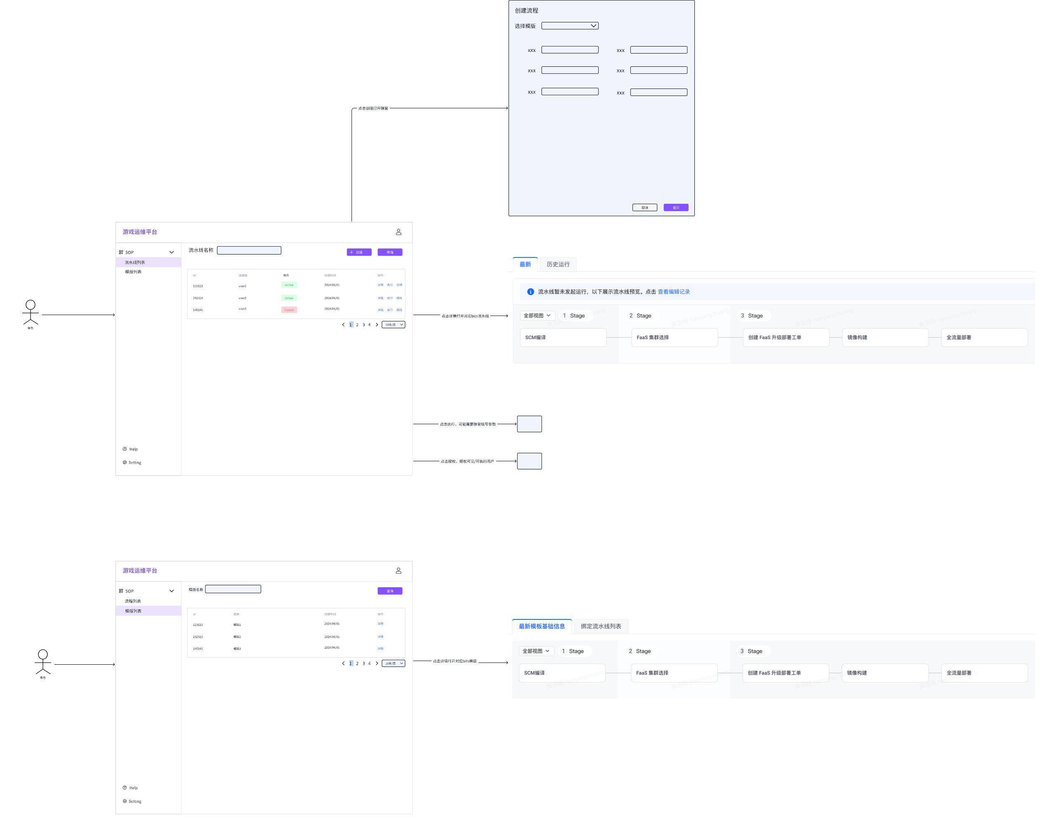

**2. 功能范围**

|  |
| --- |
| 页面地址：https://ark-operation.bytedance.net/creator/game_dev_platform/sop/list |

1. 前期每个 SOP 节点抽象成流水线原子，预先在 bits 配置好特定 SOP 模版。用户在运维平台上创建流水线，都通过已有的模版进行创建
2. 流水线可执行、查看预览，预览能力通过内嵌 bits 页面实现
3. 流水线可授权，流水线权限由创建者分配，原子也需要做权限管控
4. 涉及到 bits 平台能力都通过 openApi 进行服务调用

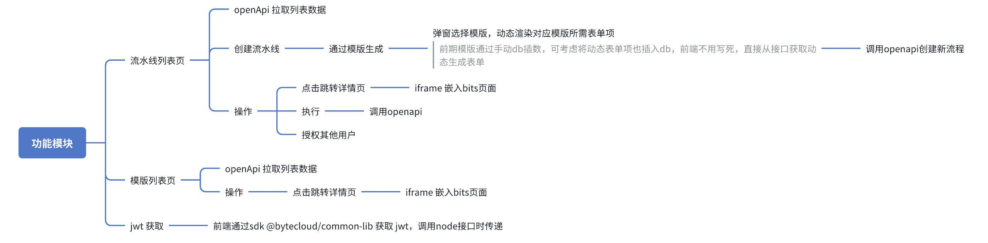

**3. 技术实现**

**3.1 bits openApi 调用**

调用 openApi 需要用 bits 平台提供的 token。目前有两种方案：

~~一、通过公共的服务账号作为中间人调用 openApi，这需要自行维护每次调用的执行人；~~

二、通过用户个人在 bits 平台生成的 token 调用 openApi，需要有某种方式自动去获取 token。

后面调研可通过 cloud jwt 去获取 bits token，故选择第二种方案。

**3.2 通过 NodeJS 调用 bits openApi**

* 前端平台不能直接调用 openApi，会触发请求跨域拦截，所以通过 NodeJS 去调用 openApi
* cloud jwt 可以存于 cookie 里，在请求时自动携带，在 NodeJS 处理自动获取 bits token

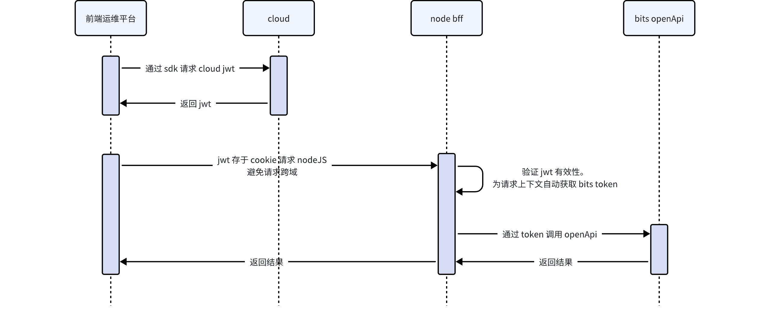

|  |
| --- |
| NodeJS 相关  git 仓库：[git@code.byted.org:ife/gamefe_sop_server.git](https://code.byted.org/ife/gamefe_sop_server) ppe部署：<https://bits.bytedance.net/devops/7004929026/pipeline/detail/320799037442?pipelineID=320799037442&enterType=my&devops_space_type=server_fe> 线上部署：<https://bits.bytedance.net/devops/7004929026/pipeline/detail/323134352130?pipelineID=323134352130&enterType=my&devops_space_type=server_fe> |

**3.3 bam 打通 NodeJS + openApi**

* bits openApi 接口都定义在 bits.pipeline.api，可以通过 bam 自动生成对应 openApi 路径以及接口定义 https://cloud.bytedance.net/bam/rd/bits.pipeline.api/api_doc/show_doc?cluster=default&x-resource-account=public&version=1.0.774&api_branch=main&endpoint_id=1001515
* 运维平台调用 NodeJS 接口，api 前缀需要固定为 /ark/api/webcast/game/bits/，NodeJS 测会由中间件统一处理接口，为请求上下文注入 bits token，用于调用 openApi

**3.4 通过 iframe 内嵌 bits 平台预览详情**

|  |
| --- |
| [流水线详情 iframe 接入指南](https://bytedance.larkoffice.com/wiki/P1Q3wty4siJiJ5kNZmHcxI0pnhb) |